注意！假教育部網站 提供不實停課資訊

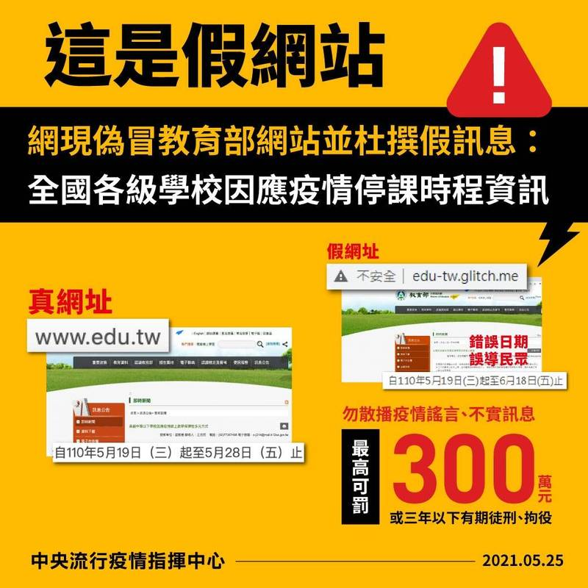
中央流行疫情指揮中心今天表示，近日網路出現偽冒教育部網站。（指揮中心提供）
2021/05/25 10:08
〔記者簡惠茹／台北報導〕中央流行疫情指揮中心今天表示，近日網路出現偽冒教育部網站，杜撰「全國各級學校因應疫情停課時程資訊」等訊息，意圖造成民眾困惑，此為境外假網頁不實訊息，請民眾勿輕信。
指揮中心副指揮官陳宗彥表示，該網站假冒教育部傳達不實防疫訊息，刑事警察局已成立專案小組偵辦，經調查其為境外IP。
指揮中心指出，教育部全球資訊網正確的網址是https://www.edu.tw/ ，民眾收到任何連結時，可以先觀察連結網址，是否跟官方網址一樣。例如，教育部官方網址的網域，就會是「edu.tw」結尾。
指揮中心強調，散播假訊息構成犯罪，會被判處最高3年有期徒刑或併科300萬元罰金。提醒民眾，收到來路不明訊息多加留意、查證，切勿轉傳散播，以免觸法。

